Seire protokoll nr 26/1360 STL

Tellija

Era Valduse AS, Metsanurga 2, Märjamaa, 78318 Raplamaa (registrikood: 10218875)
Kontaktisik: Allar Peek, e-post: info@eravalduse.ee, tel: 50 74 220.

Töö teostaja

OÜ Inseneribüroo STEIGER (Männiku tee 104, 11216 Tallinn, registrikood 11206437)
Kontaktisik: Martin Küttim, e-post: martin@steiger.ee, tel: 56935875

Seireobjekti asukoht

Soosalu tootmisala väljavoolukraav ja selle eesvool (Angoja), Valistre küla, Põhja-Pärnumaa vald.

Asjaolud

ERA Valduse AS-il on Altmargu (18803:002:0068) kinnistul Soosalu tootmisala (keskkonnakaitseluba nr 317763), kuhu taotletakse uut keskkonnaluba (senise kehtivus 21.05.2002 - 21.05.2027). Menetluse käigus tõi Keskkonnaamet välja, et "Loode suunas 2,64 km kaugusel asub must-toonekure toitumisala Angoja. Soosalu turbatootmisalalt juhitakse vesi must-toonekure toitumisala Angoja ojja. Angoja oja on musttoonekure jaoks oluline toitumisala, mille seisund sõltub vee kvaliteedist. Kui turbatootmisala kuivendusveed juhitakse nimetatud jõkke, siis tuleb tagada, et kuivendusveed ei muudaks jõevee hüdrokeemilisi näitajaid – pH, hõljuvainete hulk, BHT5. Võimaliku negatiivse mõju hindamiseks sobivale must-toonekure toitumisalale, tuleb mõõta Angoja vee ja kuivendusvee vastavad hüdrokeemilised näitajad. Proov tuleb võtta kraavi suubumiskohas jõkke ning jões vastavalt 10 m enne kraavi suubumist. Kui näitajad erinevad üle 10%, tuleb leida hüdrotehnilised lahendused, mis vähendavad setete, toitainete ja pH mõju jõele. Palun tulemused esitada Keskkonnaametile.“

Tellimus

Kahest pinnaveepunktist Angojal veeproovide võtmine ning neist pH, hõljuvainete hulga ja BHT₅ analüüsid.

Seire sooritamise aeg

Seire viidi läbi 22.04.2026. Seire ajal oli selge ja sademeteta ilm. Õhutemperatuur oli +8°C.

Seiremetoodika

Veeproovid võeti vastavalt Keskkonnaministri 03.10.2019. a määrusele nr 49. Veeproovid võeti teleskooptoruga proovivõtu anumaga proovipudelisse. Veeproovid analüüsiti Eesti Keskkonnauuringute Keskuse Tallinna laboris.

Tulemused

Veekvaliteedi seirepunktide andmed on toodud tabelis 1 ning seirepunktide asukohad on näidatud joonisel 1. Veeanalüüside tulemused on toodud tabelis 2.

Tabel 1. Angoja proovivõtukohad
Suubla nimetus | X | Y
Angoja, kraavi suubumiskoht ojja | 6494842.92 | 533140.38
Angoja, 10 m kraavi suubumiskohast ülesvoolu | 6494853.10 | 533140.77

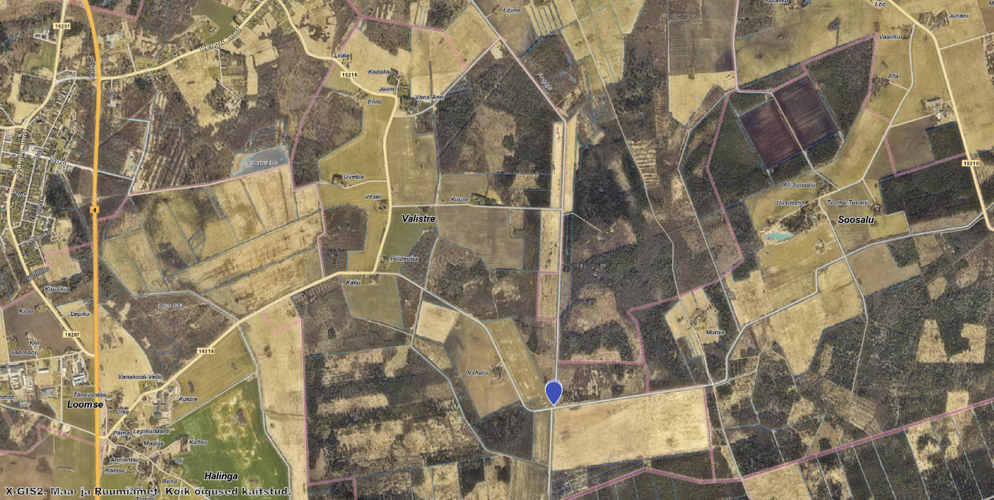Joonis 1. Soosalu kuivenduskraavi suubumine Angojja.

Tabel 2. Angoja seirepunktide analüüsitulemused

Seiratav näitaja | Piirväärtus | Angoja, kraavi suubumiskoht ojja | Angoja, 10 m kraavi suubumiskohast ülesvoolu
pH | 6 - 9 | 8,0 | 8,0
Heljum, mg/l | 35 | 3 | 2
BHT₅, mg/l | 40 | 1,3 | 1,0

Soosalu tootmisalast lähtuva kraavi kohal Angojast mõõdetud näitajate väärtused ei ületa Keskkonnaministri 08.11.2019. a määruses nr 61 esitatud reostusnäitajate piirväärtuseid. BHT₅ väärtus on kraavi suubumiskohas mõnevõrra kõrgem kui 10 m ülesvoolu, samas heljumisisaldus on jällegi madalam; pH kahe seirepunkti vahel ei erine.

Veeproovid kogus ja protokolli koostas:
/Allkirjastatud digitaalselt/
Martin Küttim
Keskkonnaspetsialist
LISAD:
Analüüsiprotokollid: EE26001354; EE26001355.

NB! Protokolli ei tohi osadena paljundada ilma OÜ Inseneribüroo STEIGER loata!

